8 апреля 2014 г. учащиеся 9-х классов МАОУ СОШ №1 принимали активное участие в мероприятии «День открытых дверей» в
Курганинском аграрно- технологическом техникуме.
Перед ребятами выступил директор техникума Середа Павел Фёдорович, который рассказал учащимся школы как интересно учиться в техникуме, какие профессии могут получить будущие абитуриенты, если поступать в данное учебное заведение . Порадовали своим веселым и остроумным выступлением ребята из команды КВН КАТТ «Весна».
Для выпускников школы была организована экскурсия по техникуму (в двух филиалах). Ребята смогли своими глазами увидеть, как проходить обучение в техникуме: посетили кабинет истории, спортзал, столовую, кабинет, где обучают вождению будущих водителей Курганинска, кабинет ОБЖ, мастерскую юных слесарей, мастерскую будущих парикмахеров, библиотеку, побывали в общежитии для учащихся КАТТ. В завершении экскурсии ребята побывали на КСК, где им была представлена профессия жокея.
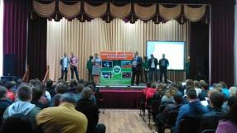
Ребятам понравилось мероприятие. Некоторые выпускники сделали свой будущий выбор в дальнейшем обучении в данном техникуме.
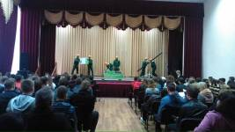

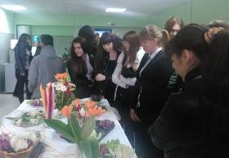
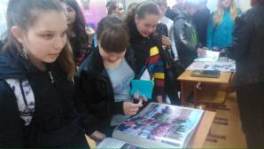

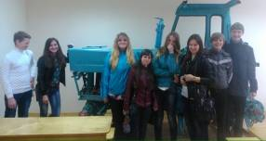

Заместитель директора по ВР Полухина В.С.

